Рабочая Директория

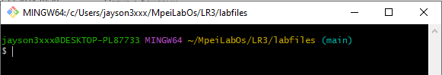

Фамилия из 7 букв => нечётный вариант

1. В качестве основного задания от Преподавателя необходимо создать два файла отчета по тестированию студентов за 2024 год по двум предметам Преподавателя.



2. В конце файла добавить информацию

Нечетный вариант: об общем количестве троек (оценка == 3) за последние три года (22-24 гг.)

Для тестов Уфологии



Для тестов Пивоварения



3. В качестве индивидуального задания при выполнении поручения Преподавателя, Вам предлагается подправить собственные результаты в исходных файлах и в отчетах, представляемых Преподавателю.

1. С помощью текстового редактора sed и grep Вам предлагается исправить в лучшую сторону: Нечетный вариант: Улучшить свои *итоговые* положительные оценки по тестам в исходных файлах TEST-N.

Для Уфологии

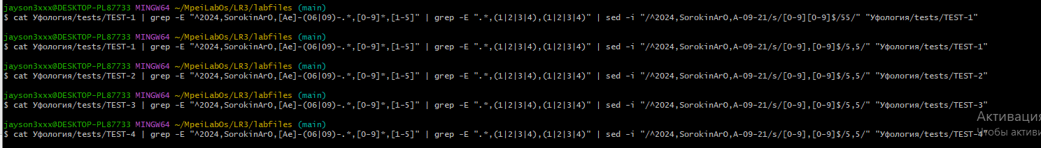

Для Пивоварения

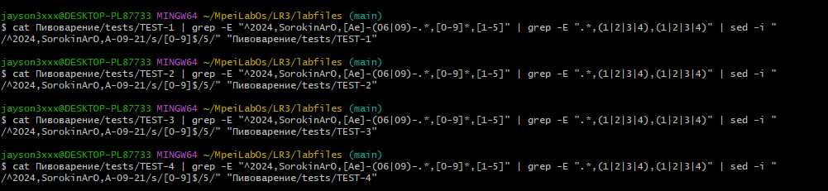

Б. С помощью текстового редактора sed улучшить свою посещаемость в файле –attendance

Для Пивоварения

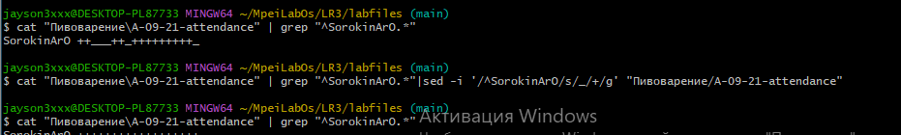

Для Уфологии

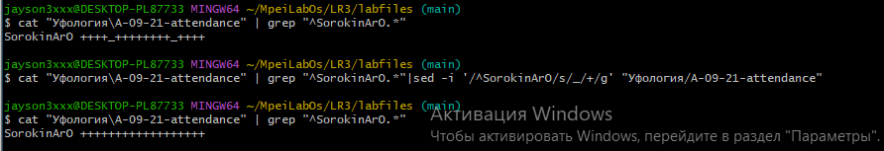

В. С помощью редактора vim улучшить своё досье в заметках преподавателя в директории /students/general/notes/.



Изменил строку, куда входит SorokinArO